시스템 프로그래밍
HOMEWORK14
12131649 권세훈

1) Copy cli-ping.c and serv-ping.c into your directory, modify IP and port number appropriately, and compile them. Run the server first and run client 3 times each in different window. Check if the server can handle multiple clients at the same time.

Sol)

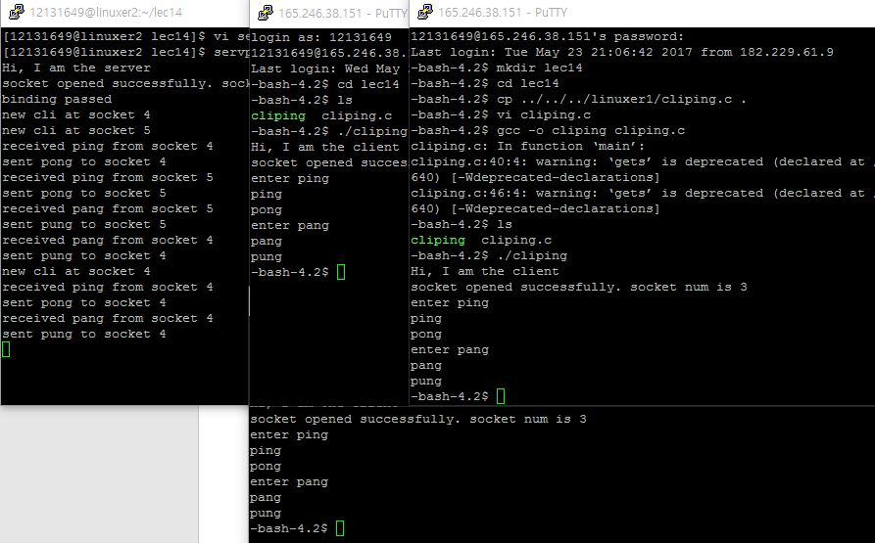
Figure 1 실행결과

IP와 port number를 수정하여 주어진 코드를 실행하였더니 3개의 클라이언트에 대해 모두 작업하는 것을 확인할 수 있었다.

2) Modify the server such that it disconnects the connection if the client doesn't follow the protocol. You need to keep track of the state of each client to do this.

int state[50]; // state of each client (state of each client socket)
// 1: the server is waiting for "ping" from this client
// 2: the server is waiting for "pang" from this client
...........
for(x=0;x<maxfd;x++){ // check all fd
if (FD_ISSET(x, &rset)){ // if we have packet in socket x
if (x==s1){ // if x is the connection accepting socket, we have a new client
// and we must have the connection request packet(SYN) at x
s2=accept(s1, ........); // now s2 is this client's socket
state[s2]=1; // init the state of this client.
// the server is expecting "ping" from this client
.............
}else{ // we must have the data packet at socket x
handle_protocol(x, &pset, state);
}
................
void handle_protocol(int x, fd_set * pset, int state[]){
// we have data packet in socket x. state[x] shows the state of socket x.
// handle the protocol.
int y; char buf[50];
y=read(x, buf, 50); // read the data
buf[y]=0; // make it a string
if (state[x]==1){ // the state of this socket is 1 meaning we are
// expecting "ping" from this socket
handle_state_1(x, pset, buf, state);
}else if (state[x]==2){ // expecting "pang"
handle_state_2(x, pset, buf, state);
}
}
void handle_state_1(int x, fd_set *pset, char* buf, int state[]){
// socket x is in state 1. Expecting "ping" in buf. if we have ping, send "pong" and
// just update state[x]=2; otherwise send error message and disconnect the connection
if (strcmp(buf, "ping")==0){ // yes we have "ping"
write(x, "pong", 4); // send pong to this client
state[x]=2; // now we are waiting for "pang" from this client
}else{ // no we didn't receive "ping"
write(x, "protocol error", 14); // send err message to the client
close(x); // end the connection
FD_CLR(x, pset); // remove from the watch list.
// we don't monitor socket x any more
}
}
void handle_state_2(int x, fd_set *pset, char* buf, int state[]){
// socket x is in state 2. we are expecting "pang" in buf. If we have "pang", send "pung"
// and close the connection.
....................
}

Sol)

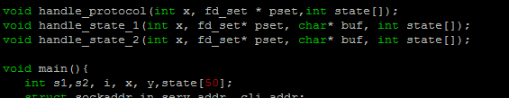

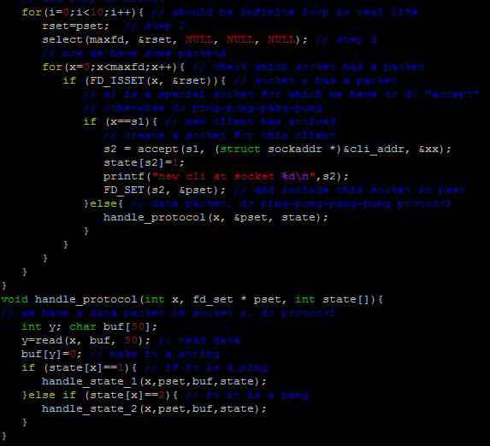

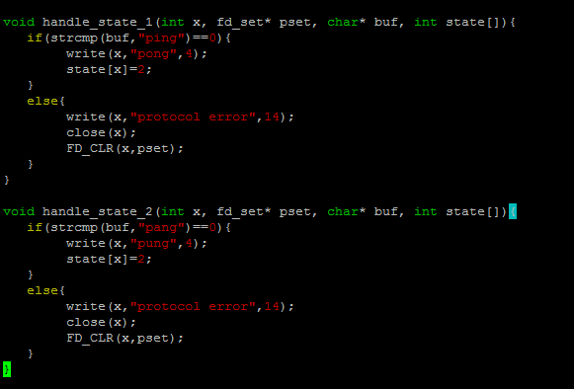
Figure 2 수정한 servping.c 코드

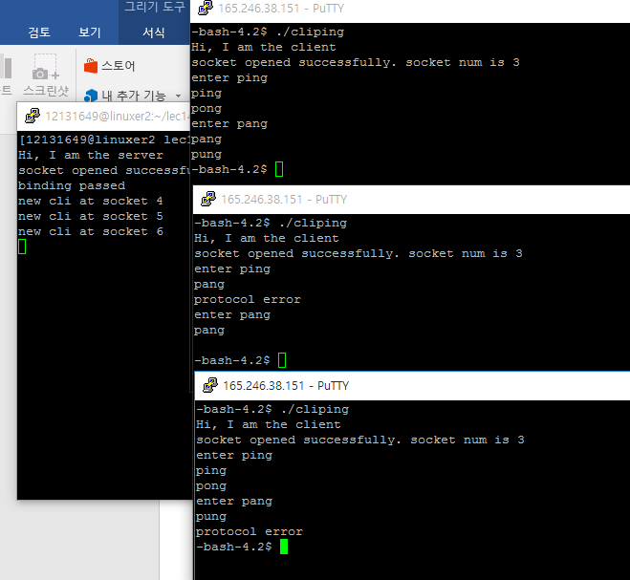
Figure 3 실행결과

수정한 부분은 각 state에서 else문이다. 주어진 명령어를 입력하지 않았을 경우 close로 닫고 FD_CLR로 해당 소켓번호를 초기화 시켜주었다. 여기서 중요한 점은 각 state와 프로토콜에 대한 함수를 사용할 것이므로 main 함수 위에 함수 프로토타입을 선언해주는 것을 잊지 말아야 한다.

3) Modify the protocol such that the server disconnects the connection when it receives the final "ping".
cli=>serv: ping
serv=>cli: pong
cli=>serv: pang
serv=>cli: pung
cli=>serv: ping (final ping)

Sol)

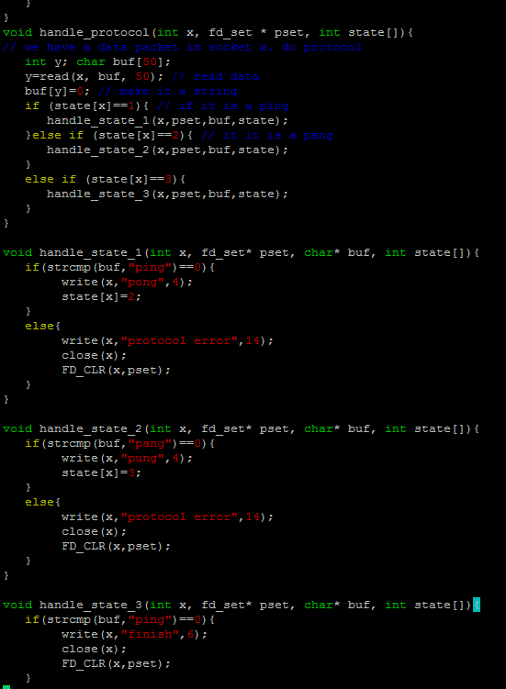
Figure 4 수정한 코드

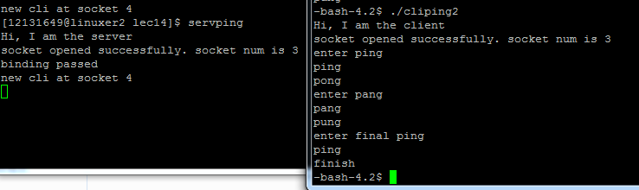
Figure 5 실행결과

수정된 부분은 state3 부분을 추가한 부분. 서버 코드를 보면 State3에서는 ping-pong-pang-pung 후에 마지막으로 ping을 한번 더 받을경우 finish를 전달해주고 종료한다. 클라이언트는 마지막 ping을 입력한 후에 finish까지 받고서 연결을 종료한다.

4) Implement a chatting server that can handle multiple clients. The server relays conversations between two clients. The client can choose which one to talk with. At any moment multiple pair of clients can talk at the same time. Define "struct client" and an array of this to store client information.

Sol)

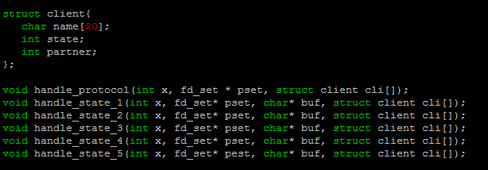

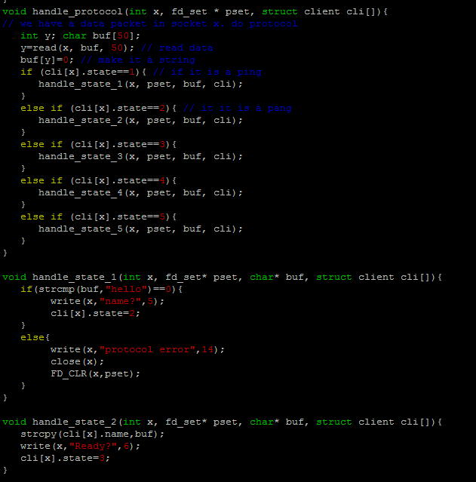
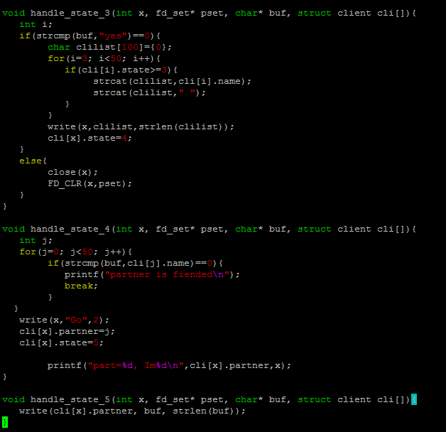
Figure 6 수정한 servping 코드 중 핵심코드들

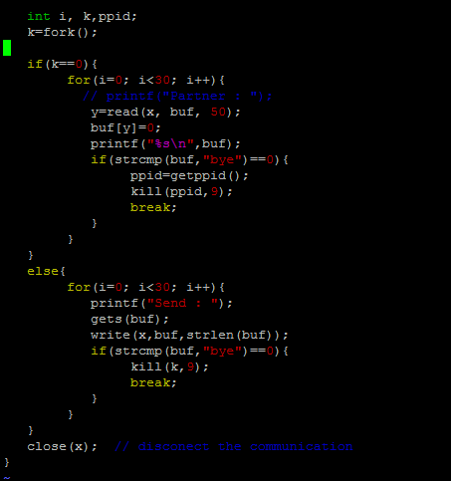
Figure 7 수정한 cliping 코드 중 핵심

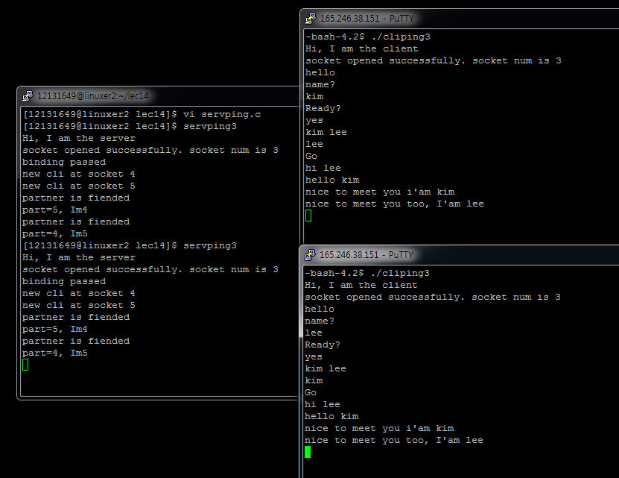
Figure 8 실행결과

결과를 보면 서로 채팅을 하는 것을 확인할 수 있다.

수정된 주요 코드들을 보면 우선 정보들을 담을 변수가 각각 필요한데 client마다 필요하므로 이를 struct를 통해 구조체를 하나 만든다. 그 구조체에 이름, 상태, 대화하고싶은 파트너 를 저장하게끔 하게 하였다. 그 뒤에 상태가 5개이므로 프로토콜과 5개의 상태에 따른 함수들을 사용할 것이므로 위에 선언해주었다(함수 프로토타입). 각 상태에 따른 작동을 설명하자면

상태1 : hello라는 문자열을 받으면 name ? 이라고 물어보고 상태를 2로 진전시킨다. hello라는 문자열이 아닐 시 연결을 종료한다.

상태2: 받은 문자열을 클라이언트의 name에 저장하고 Ready?라고 물어본다. 이어서 상태를 3으로 바꿔준다.

상태3: yes라는 답을 받으면 새로운 char형 배열 clilist를 만들어 상태가 3이상인 클라이언트들(2에서 이름을 저장하고 상태를 3으로 바꾸기 때문에 3미만은 고려할 필요가 없다.)의 이름을 모두 적어서 보여준다. 그 후에 상태를 4로 바꿔준다. yes라는 답 말고 다른 말이 오면 접속을 종료한다.

상태4: for문을 통해 클라이언트가 원하는 파트너의 이름이 몇 번째 소켓인지 확인한 후 클라이언트 파트너부분에 지정해준다. Go라는 말을 전달해주고 상태를 5로 바꿔준다.

상태5: 클라이언트로부터 입력받은 문자열을 읽고 그대로 파트너에게 전달해준다.

